Современная интерпретация кислотно-основных свойств в горных почвах
для выявления их индивидуальных различий
Сайранова Полина Шамилевна
Магистрант
Пермский государственный аграрно-технологический университет
факультет почвоведения, агрохимии, экологии и товароведения, Пермь, Россия
s7p51996@yandex.ru
Новой методологической основой интерпретации данных кислотно-основных свойств выступает кислотный след [1, 2]. В связи с чем, актуально изучение кислотности в горных почвах Урала с новых позиций. Цель исследований – выявить индивидуальные различия почв по кислотно-основным свойствам. Эти свойства изучены в горных почвах на хребтах Чувальский Камень (Северный Урал) и Басеги (Средний Урал). С помощью полученных данных был построен кислотный след для глеезема, бурозема глееватого (Средний Урал); дерново-подзолов (Северный Урал) (рис.).
Формы кислотных следов имеют особенности распределения в поле кислотности и отражают индивидуальные различия диагностических горизонтов и генетических признаков почв. Например, глеевый процесс проявляется в поле кислотности постоянством рН водной и солевой вытяжек при повышенной степени насыщенности основаниями в глеевой части профиля (рис. А). Такое же повышенное содержание Vгк наблюдается в горизонтах бурозема с диагностическими признаками глееватости (рис. 1 Б). Кислотный след в дерново-подзолах движется в сторону подкисления в подзолистых горизонтах и срединная ветвь горизонтограммы делает резкий поворот (рис. В, Г). Эта особенность горизонтограммы проявляется в дерново-подзолах на разной высоте.

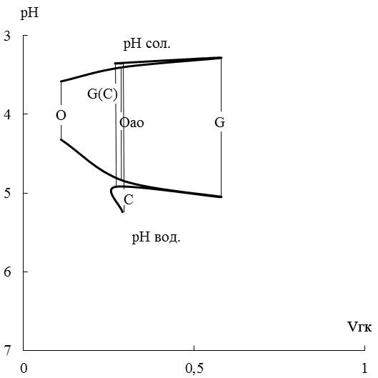 | 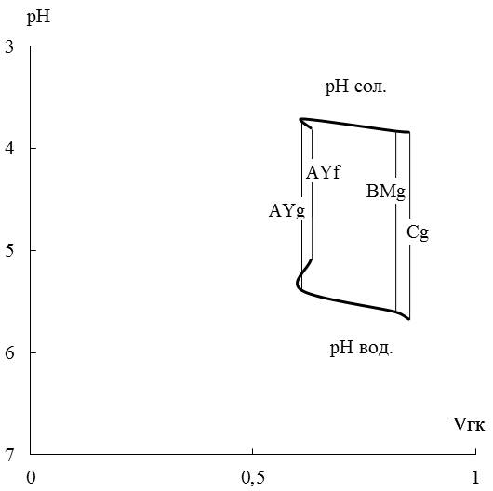 | 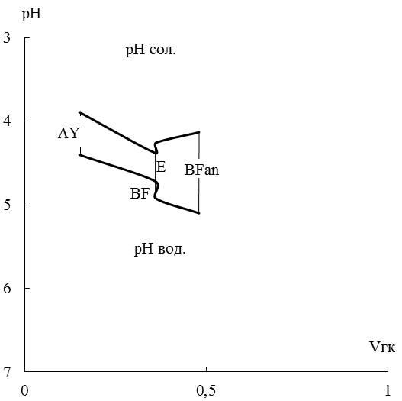 | 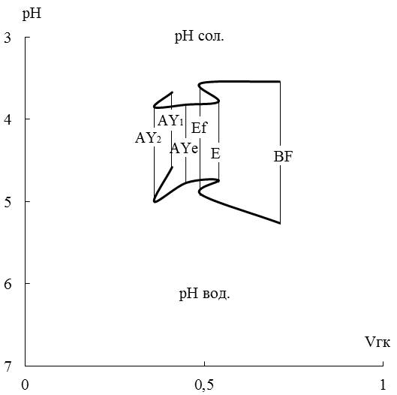
А. Глеезем грубогумусированный  (518 м alt.) | Б. Бурозем глееватый ожелезненный  (590 м alt.) | В. Дерново-подзол охристый  (523 м alt.) | Г. Дерново-подзол иллюв-но-железистый  (249 м alt.)
Рисунок – Кислотный след почв
Кроме этого, в глееземе грубогумусированном кислотный след три раза меняет свое направление в поле кислотности, что указывает на формирование генетических горизонтов почвы в разных климатогенных условиях и их разновозрастность.
Итак, форма кривых горизонтограммы и их расположение в поле кислотности отражают общие и локальные проявления почвообразовательного процесса (подзолистый, структурно-метаморфический, дерновый, глеевый), сохраняя особенности развития почвы. Таким образом, с помощью V-диаграммы почв можно выявить их индивидуальные различия, проявляющиеся в процессах почвообразования. Многообразие V-диаграмм соответствует сложности строения и генетическому разнообразию почв.
Список литературы:
- Кокотов Ю.А., Сухачева Е.Ю., Апарин Б.Ф. Анализ показателей кислотности почвенного профиля и их связи с процессом почвообразования // Почвоведение. 2016 № 1 С. 3-10.
- Кокотов Ю.А., Сухачева Е.Ю., Апарин Б.Ф. Поле кислотности, как ионообменных систем, и диагностика генетических горизонтов // Почвоведение. 2014 № 12 С. 1448-1459.

